《小学语文教学法》课程教学大纲

一、课程基本信息
课程名称 | （中文）小学语文教学法
课程名称 | （英文）Teaching Methodology of Chinese in Elementory Schoo
课程代码 | 2130083 | 课程学分 |  | 2
课程学时 | 32 | 理论学时 | 24 | 实践学时 |  | 8
开课学院 | 教育学院 | 适用专业与年级 |  | 小学教育本科三年级
课程类别与性质 | 专业选修课 | 考核方式 |  | 考试
选用教材 | 小学语文教学设计与实施 主编 游泽生 陆平 上海交通大学出版社  2024年5月 |  |  | 是否为  马工程教材 |  | 否
先修课程 | 无
课程简介 | 《小学语文教学法》是初等教育专业的一门核心课程，具有综合性、实践性较强的应用性特点。  语文新课程理念：包括新时期语文课程的基本理念、语文课程的性质和特点、课程目标及三个维度等内容，让学生理解语文素养的构成要素、语文课程的性质以及课程目标的内涵和相互关系。  各教学领域的理论知识：涵盖小学汉语拼音教学、识字与写字教学、阅读教学、写作教学、口语交际教学、语文综合性学习等各个领域的教学意义、目标、内容和方法等。例如，讲解汉语拼音教学的意义和目标，介绍常用的教学方法以及教学的一般流程；分析阅读教学的策略，探讨如何引导学生进行有效的阅读等。  通过观摩见习、微格教学、教育实习等实践活动，让学生将理论知识应用到实际教学中。学生需要学会观摩教学片，从中汲取教学方法，剖析教学思路，并且能够撰写相应教学领域的教案并进行试讲，如编写阅读教学教案、组织口语交际教学活动等。
选课建议与学习要求 | 该课程是培养未来小学语文教师的重要课程，它帮助学生掌握小学语文教学的基本理论、方法和技能，为从事小学语文教学工作奠定基础。 引导学生解读小学语文课程标准的基本理念、教学目标；培养学生的教学设计能力和教学实践能力；使学生具备从事小学语文教学的理论素质、技能素质和教研素质，为适应基础教育课程改革形势培养高素质小学语文教师起到重要的促进作用。
大纲编写人 | 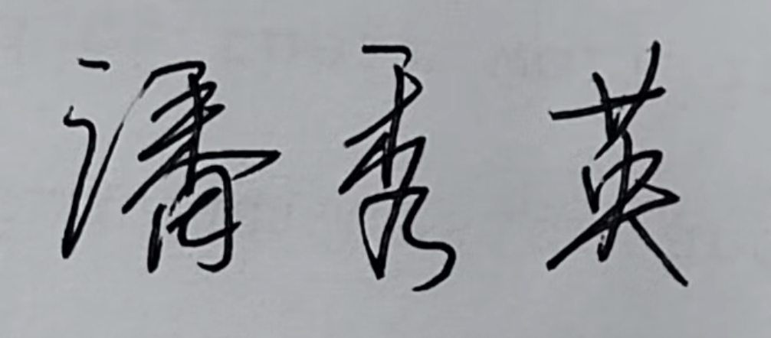 |  | 制/修订时间 |  | 2024/7
专业负责人 |  |  | 审定时间 |  | 2025.2
学院负责人 |  |  | 批准时间

二、课程目标与毕业要求

（一）课程目标
类型 | 序号 | 内容
知识目标 | 1 | 掌握小学语文的基本教学方法
知识目标 | 2 | 理解小学语文教学法的特点和基本框架
技能目标 | 3 | 能把小学语文的教学方法灵活运用在教学实践中
技能目标 | 4 | 精准分析学情，组织小组合作，能进行个性化辅导
素养目标  (含课程思政目标) | 5 | 能够在教育教学实践中自觉遵守教师职业道德规范
素养目标  (含课程思政目标) | 6 | 能感受文本，厚植爱国情怀，激发民族自豪感

（二）课程支撑的毕业要求
XJ02 教育情怀：热爱小学教育事业，具有从教意愿，具备正确的儿童观与教育观，尊重学生人格和个性差异，富有爱心、耐心、责任心。
①职业认同：乐于从教，拥有职业认同感和归属感。了解小学教师的职业特征，掌握小学生身心发展阶段特点与成长规律，认同促进学生全面而有个性地发展的理念。
XJ03：知识整合。具有较好的人文与科学素养，了解小学各学科基本知识、基本原理和基本技能，理解学科知识体系基本思想和方法，具有一定的综合运用学科知识的能力。了解学科整合在小学教育中的价值，了解所教学科与其他学科、社会实践、小学生生活实践之间的联系。
②专业知识：掌握所教学科的基本知识、基本原理和基本技能，理解学科核心素养内涵，了解学科知识体系的基本思想和方法，并具备一定的其它学科基本知识，具有跨学科知识结构，能理解并初步应用学习科学相关知识，能整合形成学科教学知识，并初步习得基于核心素养的学习指导方法和策略。
XJ04：教学能力。理解教师是学生学习和发展的促进者。依据学科课程标准，在教育实践中能够以学习者为中心，创设适合的学习环境，指导学习过程，具备一定的课程整合与综合性学习设计与实施能力、以及初步的教育教学研究能力。
①教学设计：熟悉所教学科的课程标准和教材，理解教材的编写逻辑和体系结构，具备根据课程进行教学的意识和习惯，能根据课程标准要求和学情分析，确定恰当的学习目标和学习重点，设计学习活动，选择适当的学习资源和教学方法，科学设计教学过程和环节、评价内容与方式。
②教学实施：具备“三字一话” 、多媒体课件制作等教学基本功，系统掌握并灵活运用课堂教学基本技能，具备一定的教学组织和课堂管理的策略和技能，能够科学创设教学情境，能够搜集、加工信息，运用现代信息技术手段开展教学活动。
③教学评价：能够以发展的眼光看待学生，了解课堂评价的理论与技术，具备科学的评价理念和综合运用多种方法与途径开展教学评价的能力，能够运用评价结果分析、改进教育活动，学会通过评价改进教学与促进学生学习。
XJ10 反思研究：理解教师是反思、实践者，初步掌握和运用反思方法和技能，研究、解决教育教学实践问题。
①反思实践：具有一定创新意识，掌握教育教学反思的基本方法、策略和技能，有主动收集、分析、总结相关信息的能力，养成钻研教学工作的习惯，对教育教学实践活动进行有效的自我诊断，改进教学工作。

（三）毕业要求与课程目标的关系
毕业要求 | 指标点 | 支撑度 | 课程目标 | 对指标点的贡献度
XJ02 | ② | M | 5能够在教育教学实践中自觉遵守教师职业道德规 | 50%
XJ02 | ② | M | 6能感受文本，厚植爱国情怀，激发民族自豪感 | 50%
XJ03 | ② | M | 1掌握小学语文的基本教学方法 | 50%
XJ03 | ② | M | 2理解小学语文教学法的特点和基本框架 | 50%
XJ04 |  | H | 3能把小学语文的教学方法灵活运用在教学实践中 | 100%
XJ04 | ② | M | 3能把小学语文的教学方法灵活运用在教学实践中 | 100%
XJ04 | ③ | M | 4精准分析学情，组织小组合作，能进行个性化辅导 | 100%
XJ10 | ① | M | 3能把小学语文的教学方法灵活运用在教学实践中 | 100%

三、课程内容与教学设计

（一）各教学单元预期学习成果与教学内容
第一章：小学语文教学法概论
研究对象与任务：明确小学语文教学法以小学语文教学的理论和实践为研究对象，任务是揭示教学规律，指导教学实践. 发展历程：梳理从古代传统启蒙教育到现代教学理念不断革新的历程，阐述各阶段教学法特点。强调对培养合格语文教师、提升教学质量、促进学生全面发展的重要作用。
第二章：小学语文课程标准解读
课程性质与理念：剖析语文课程工具性与人文性统一的性质，解读全面提高学生语文素养、正确把握语文教育特点等基本理念。详细分析总目标在知识与能力、过程与方法、情感态度与价值观维度的体现，分学段阐述识字写字、阅读、写作、口语交际等具体目标。
第三章：汉语拼音教学
教学目标与内容：明确帮助学生读准声韵母、声调及整体认读音节，准确拼读音节，正确书写声韵母和音节等目标，介绍教学内容。教学方法：如儿歌教学法，借助“张大嘴巴aaa”等儿歌助记；游戏教学法，像“拼音卡片接龙”增加学习趣味。
教学流程与注意事项：涵盖导入、新授、练习、巩固、总结环节，注意教学趣味性，关注个体差异。
第四章：识字与写字教学
教学意义与目标：阐述识字是阅读和写作基础，写字对培养习惯、审美能力的作用，明确各学段识字写字量及质量要求。 教学方法：象形识字法，如“日”像太阳；会意识字法，“休”表示人靠在树上休息；介绍写字教学中笔画、结构指导方法。
第五章：阅读教学
教学目标与意义：培养阅读兴趣、习惯，提高理解、欣赏、评价能力，阐述对丰富知识、陶冶情操的意义。阅读方式指导：朗读注重语调、节奏；默读要求不出声、不指读；讲解精读抓词句理解，略读知大意的方法。
教学课堂结构：包括导入、初读感知、精读品味、拓展延伸、总结升华环节。
第六章：写作教学
教学目标与意义：培养书面表达能力，能具体明确、文从字顺表述，阐述对思维发展、情感表达的意义。教学方法：从低年级写话鼓励自由表达，到中高年级习作指导积累素材、运用技巧，如细节描写、修辞手法。作文批改与讲评：介绍批改符号、方式，讲评突出优点、指出不足，提出改进方向。
第七章：口语交际教学
教学目标与内容：培养倾听、表达和应对能力，内容涵盖日常交流、讨论、演讲等。
教学方法：创设情境，如模拟购物场景；角色扮演，演课本剧锻炼口语。
教学要点：营造轻松氛围，引导积极参与，注重礼貌用语、表达逻辑。
第八章：语文综合性学习
教学目标与特点：目标是培养综合运用知识、解决实际问题能力，特点包括综合性、实践性、自主性、开放性。实施策略：选题贴近生活，如“家乡的传统文化”；组织学生分组合作，开展调查、访问、展示活动。

（二）教学单元对课程目标的支撑关系
课程目标  教学单元 | 1 | 2 | 3 | 4 | 5 | 6
第一单元 | √ |  | √ |  | √ | √
第二单元 | √ | √ |  | √ | √ | √
第三单元 | √ | √ | √ | √ | √
第四单元 | √ | √ | √ |  | √ | √
第五单元 | √ |  | √ |  | √ | √
第六单元 | √ | √ | √ | √ |  | √
第七单元 |  | √ | √ |  | √ | √
第八单元 | √ |  | √ | √ | √

（三）课程教学方法与学时分配
教学单元 | 教与学方式 | 考核方式 | 学时分配
教学单元 | 教与学方式 | 考核方式 | 理论 | 实践 | 小计
第一---第三单元 | 讲授、练习、讨论 | 课后作业、练习、考查 | 6 |  | 6
第四--第六单元 | 讲授、练习、讨论 | 课后作业、练习、考查 | 10 | 4 | 14
第七、八单元 | 讲授、练习、讨论 | 课后作业、练习、考查 | 8 | 4 | 12
合计 |  |  | 24 | 8 | 32

序号 | 实验项目名称 | 目标要求与主要内容 | 实验  时数 | 实验  类型
1 | 语文教学设计 | 目标：  1理解小学语文教学设计的基本要素，包括教学目标、教学内容、教学方法、教学过程、教学评价等方面的设计要点。  2提升教学实践能力，熟练运用教学设计中的教学方法和教学手段，有效组织课堂教学，提高教学效果  内容：  小学语文教学设计活动  根据教学目标，确定教学内容的重点和难点，合理安排教学内容的呈现顺序，设计出清晰的教学结构。教学内容应突出语文知识的学习、语文能力的培养以及情感态度与价值观的渗透，注重教学内容的趣味性和实用性。 | 8 | ④
实验类型：①演示型 ②验证型 ③设计型 ④综合型

四、课程思政教学设计
具体实施：
1.通过教师的精心指导，促进学生自主掌握知识、学会学习、学会思考。 2．课堂是学生参与和分享彼此的信息、知识、思想的平台。然而学生的学习不仅是在课堂上发生，也包括课前的学习和积累，课后的反思与迁移。力求实现能指导学生实现真正意义上的主动学习，使得学生的学习能力在主动学习中予以建构和内化。 3．通过体现参与式学习的模块活动结构，设计材料阅读、资料查询、学生示范、互动交流、范例教学、模拟操作、过程记录、活动反思、实践练习等多种形式的参与式学习方式，贯穿于整个课程教学中。 4．为了使学生通过参与式学习后，思维能力和学习方法有较大的提高，力求凸显以学习方法和学习能力为培养目标、以学生参与式活动过程为学习主线、以教师授课和活动指导为学习导航、以学习过程评价和学习作品评价为引导、以活动材料和资源为学习支撑、以学生学习活动日志为学习反思。

五、课程考核
总评构成 | 占比 | 考核方式 | 课程目标 |  |  |  |  |  | 合计
总评构成 | 占比 | 考核方式 | 1 | 2 | 3 | 4 | 5 | 6 | 合计
1 | 60% | 期末考试（闭卷） | 10 | 10 | 50 | 30 |  |  | 100
X1 | 20% | 课后作业 | 20 | 20 | 30 | 30 |  |  | 100
X2 | 20% | 上课表现 | 30 | 30 | 10 | 10 | 10 | 10 | 100

